初三物理阶段试题

(考试时间100分钟 满分100分)
请注意：1、本试卷分选择题和非选择题两个部分．
2、考生答卷前，必须将自己的姓名、考试证号、座位号用黑色或蓝色钢笔或圆珠笔填写在试卷和答题卡的相应位置，再用2B铅笔将考试证号、科目填涂在答题卡上相应的小框内．
第一部分 选择题(共24分)
请注意：考生必须将所选答案的字母标号用2B铅笔填涂在答题卡上相应的题号内，答在试卷上无效．
一、选择题(每题4个选项中只有1个符合题意)(每题2分，共24分)
1．下列数据中合理的是
A. 优秀短跑运动员的速度可达10m/s B. 黑板的长度约为12m
C. 家用白炽灯泡正常工作时的电流是5A D. 液晶电视的功率约1.5kW
2．关于声现象的说法正确的是
A. 只要物体在振动，我们就能听到声音
B. 班里的一位女同学是个大嗓门，那是由于她声音的音调高．
C. 余音绕梁，三日不绝，这是回声现象
D. 高速公路两旁的隔音板是为了防止噪声的产生
3．“北斗卫星”向手机传送信息，传播媒介是
A．可见光 B．电磁波 C．红外线 D．超声波
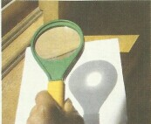
4．将凸透镜正对太阳光，其下方的纸上呈现一个并非最小的光斑，这时光斑到凸透镜的距离为l。若凸透镜远离纸的过程中光斑一直变大，该凸透镜的焦距
A．一定小于l B．一定等于l C．一定大于l
D．可能小于l，也可能大于l
5．如图所示，足球以初速度沿着凹凸不平的草地从a运动到d。
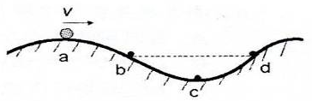
下列分析正确的是
A．在 b、d 两点动能相等
B．在 a、d 两点机械能相等
C．从 b 到 c 的过程机械能减少
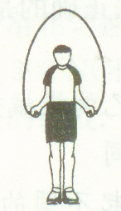
D．从 c 到 d 的过程重力势能减小
6．学校运动会上举行“双摇跳绳”比赛，“双摇跳绳”是指每次在双脚
跳起后，绳连续绕身体两周的跳绳方法，比赛中，初三某同学1min
内摇轻绳240圈，则他在整个跳绳过程中的功率最接近于
A．120W B．400W C．600W D．1000W
7．若常温下的超导体研制成功，则它将适合于做
A． 输电线 B．保险丝 C． 电炉丝 D． 滑动变阻器的线圈
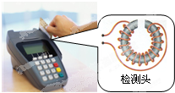
8．POS刷卡机的广泛应用给人们的生活带来了便利．POS机的刷卡
位置有一个绕有线圈的小铁环制成的检测头(如图所示)．在使用时，
将带有磁条的信用卡在POS机指定位置刷一下，检测头的线圈中
就会产生变化的电流，POS机便可读出磁条上的信息．下图中能
反映POS刷卡机读出信息原理的是
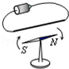
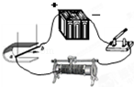
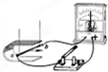
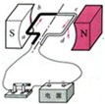
A B C D

9．教室内的两盏日光灯，由一个开关控制，如图中能正确反映它们连接方式的是
A. 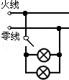 B. 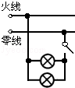 C. 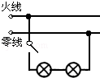 D. 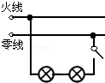
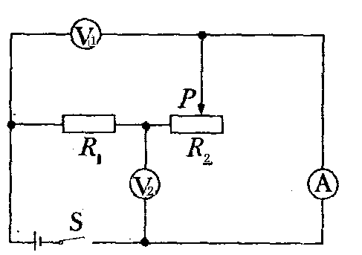
10．如图所示的电路中，电源两端的电压保持不变，闭合开关S，
将滑动变阻器的滑片P向右移动，下列说法正确的是
A．电压表V₁与电压表V₂的示数之和保持不变
B．电压表V₂与电流表A的示数之比保持不变
C．电流表A的示数变小，电压表V₁的示数变大
D．电流表A的示数变小，电压表的V₂示数变大
11．如图所示(甲)是某同学探究电流与电压关系的电路图，开关S闭合后，将滑动变阻器的滑片P从a端移至b端，电流表和电压表的示数变化关系如图(乙)，则图象可知 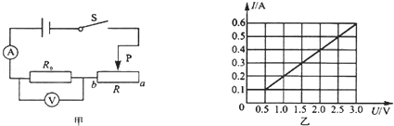
A.电阻R₀两端电压与通过R₀的电流成正比 B. R₀的电阻值是10Ω
C.该电路最小功率0.05W D.滑动变阻器R的最大阻值是25Ω
12．如图所示，两只额定电压相同的灯泡L₁、L₂，串联在电路中，闭合开关后发现，L₁不亮，
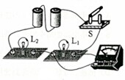
L₂亮，电压表有一定的示数，其原因可能是
A. L₁的灯丝烧断
B. L₁的电阻小于L₂的电阻
C. L₂的实际功率小于L₁的实际功率
D. L₂的额定功率大于L₁的额定功率
第二部分 非选择题(共76分)
二、填空题(每空1分，共24分)
13．如图是一小球从A点沿直线运动到F点的频闪照片，若频闪照相机每隔0.2s闪拍一次，分析照片可知：小球从A点到F点共运动了 cm的路程，小球从B点到F点的平均速度为_________m/s．
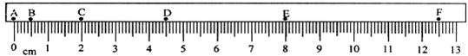

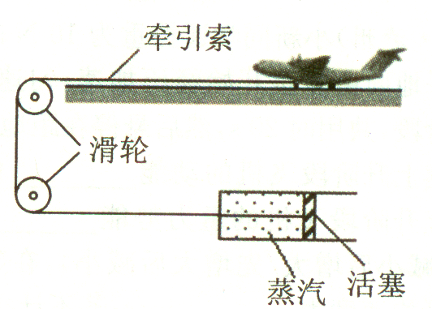
14．在一些电器设备中，常采用铜而不是铝作导线，是因为同等条件下，铜导线的电阻_______(填“较大”或“较小”)，可以减小由于电流的_______(选填“磁效应”或“热效应”)造成的能量损失．
15．你知道吗，自然界中的云、雨、雾、露、霜、雪都是小水滴的“杰作”，海洋上空的水蒸气因为__________投向了大海的怀抱，“调皮”的水滴因为_________使河床干涸．(填物态变化名称)
16．小明身高1.8m，面向穿衣镜站在镜前1m处，镜中的像高 m，像与他相距 m．若他远离平面镜后退0.5m，则镜中像的大小 (选填“变大”“变小”或“不变”)，以小明自己为参照物他的像是 的．
17．“辽宁舰”服役，圆了中国航母梦。如图为航母上简化的蒸汽
弹射装置，能带动舰载机在两秒钟内达到起飞速度。
(1)牵引索与蒸汽活塞连接的两个滑轮为 （定滑轮/动滑轮）
(2)气缸内蒸汽体积膨胀，对外做功，内能 ，同时推动活塞，
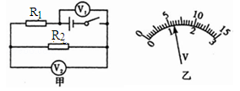
使舰载机获得巨大的牵引力。
18．如图所示电路中，当闭合开关后，两个电压表
的指针均为图乙所示，则电阻R₁和R₂两端得
到电压分别为 V和_______V．
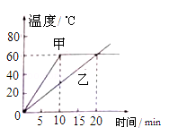
19．在“比较不同物质吸热能力”的实验中，将甲、
乙两种不同的液体分别放入两个相同的烧杯内，用相同的电加热器
同时加热．记录相关数据，并绘制出如图的图象．(不计热量损失)
(1)实验时，选用初温和 均相等的甲、乙两种液体．
(2)加热10min，甲吸收的热量 (选填“大于”、“小于”或
“等于”)乙吸收的热量，甲液体的沸点是 ℃．
20．王梅发现她家新买的白炽灯用过一段时间后，在相同电压下发光时要暗一些，从物理学的角度看是因为灯发光时，温度升高，灯丝发生了 现象(填物态变化的名称)，使灯丝变细，导致灯丝电阻变 ，消耗的实际功率变 的缘故；通过长时间的观察她又发现白炽灯常常在 (“开灯”、“关灯”)的瞬间容易被烧坏.
21．三峡水电站有“照亮半个中国”的美誉，它的年平均发电量约为8.5×10¹⁰kW•h，相当于一座年消耗5×10¹⁰kg标准煤的火力发电站的发电量．已知标准煤的热值为2.9×10⁷J/kg，则完全燃烧5×l0¹⁰kg标准煤能放出 J的热量，该火力发电的效率是 ．用电高峰时，某同学家的电压比220V降低了10％，此时正在工作的“220V 100W”白炽灯的实际功率是_______W．（忽略灯丝电阻大小的变化）．
三、解答题(2分+2分+2分+6分+8分+5分+9分+4分+3分+4分+7分，共52分)
22．(1)如图，一束光射入水中后水底形成光斑，画出水面的反射光线和水中的折射光线．
(2)请在图中小磁针左侧的括号中标出N或S极，在虚线上标出磁感线的方向．
(3)如图所示是生活中常用的一款指甲刀，以B点为支点，作出杠杆CBA受到的阻力及作用在A点的力F的力臂。
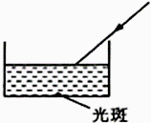
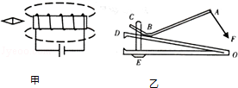
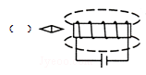
(1) (2) (3)

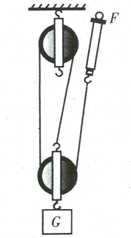
23．小明利用如图所示的滑轮组将重为900N的物体从地面匀速提升
至15m的楼顶，所用的拉力为360N，拉绳的时间150s，求：
(1)拉力的功率；
(2)滑轮组的机械效率；
(3)在此基础上再加一个滑轮做动滑轮使用，组成一个新的滑轮组，
提升相同的重物时，滑轮组的机械效率将如何改变？为什么？

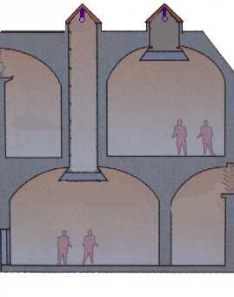
24．博物馆不能有直射阳光进入展示空间，因为展品在阳光的直接照射下会遭受不同程度的损害。某博物馆采用了一种新的天窗形式——光导天窗(如图甲)。当外界较强的阳光射到天窗时，电动卷帘能随时调整光线的角度和进光量，使适量的光斜射到井壁的平面镜上，把光导入到光井底部的漫射器上。当外界光照太弱时，光井内有人工照明给予补充。图乙为馆内亮度自动调节电路原理图。R₀为保护电阻。R为光敏电阻，其阻值随光照的强弱而变化，可以近似认为，光照较强时电阻几乎为0；光照较弱时电阻接近于无穷大。M为自动卷帘电动机。
电动卷帘
天窗
光井
漫射器
人工照明
(1)阳光在光井中经过多次 后，通过底部漫射器均匀高效地照射到需要光照的地方。
(2)光敏电阻R相当于控制电路中的 (选填“开关”或“用电器”)。
(3)电磁线圈自身电阻为10欧，允许通过的电流不超过0.12安，当通过电流达到0.06安时能吸合衔铁。则保护电阻R₀的阻值范围是 。
(4)图乙中的L代表光井中所安装的10盏“220V 15W”的节能灯。若这些节能灯正常工作4小时，共消耗多少度电能？
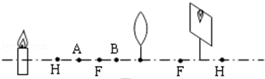
25．小芳同学做探究凸透镜成像的规律实验，她首先按右图
所示完成仪器装配，图中H点是2倍焦距处．
(1)经过调节，在光屏上得到了一个清晰的像，但像的位置
偏高，为了使像能成在光屏的中央，应把蜡烛向 (选填“上”或“下”)调；
(2)调节好蜡烛的高度后，她把蜡烛移到A点处，此时光屏上的像很模糊，为了得到清晰的像，应把光屏向 移动(填“左”或“右”)，这次成的是_______、 的实像；
(3)再把蜡烛移到B点处，无论怎样调节光屏，光屏上始终接收不到像，是因为此时成的是正立、放大的 像，要想看到这个像，小芳应从凸透镜的 (选填“右”或“左”)侧透过
凸透镜观察．
(4)当烛焰通过凸透镜在光屏上成一实像时，小明用不透明的纸挡住透镜上半部分，则光屏上所 成的像_________．(选填“完整”或“不完整')
(5)如果保持蜡烛和凸透镜的位置不变，把光屏向右移动一小段距离时，要想在光屏上再次得到淸晰的像，应该在凸透镜和蜡烛之间放置适当的_________(选填“凸透镜”或“凹透镜”)才能实现，_________(选填“近视'或“远视')眼就是利用这种透镜矫正的．
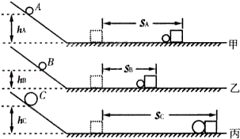
26．为了模拟研究汽车超载和超速带来的安全隐患，
小明同学设计了如图甲、乙、丙所示的探究实验，
将A、B、C三个小球先后从同一装置，高度分别
为h_{A}、h_{B}、h_{C}的位置滚下(m_{A}=m_{B}＜m_{C}，h_{A}=h_{C}＞h_{B})，
推动小木块运动一段距离后静止，请你根据生活经
验和所学的物理探究方法，对以下问题进行解答：
(1)用来研究超速安全隐患时，需要控制的变量是 ，实验时应选择 两个图
所示实验进行比较；
- 用来研究超载安全隐患时，应选择 两个图所示实验进行比较，通过这个实验得到的结论是_________________________．
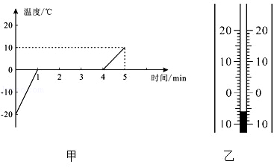
27．小杨同学在探究“冰熔化时温度的变化规律”时，画出
了冰熔化 时温度随时间变化的图象：
(1)由图甲可知，冰的熔点为 ℃，冰熔化过程经历了
分钟.
(2)如果某时刻温度如图乙所示，此时温度计读数为
℃；
(3)从图甲中可以判断冰的比热容 水的比热容
(选填“大于”、“小于”或“等于”),理由是 ．

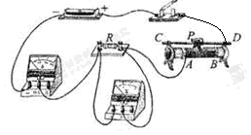
28．小红用下面的电路探究“电流大小与电阻的关系”，
(1)闭合开关前 ,应将滑动变阻器的滑片P移到 (选
填“A”或“B”)端
(2)实验过程中，若保持滑片P不动，小红用10Ω的电
阻替换5Ω的电阻后，可观察到电压表的示数将
，为了顺利完成实验，小红还必须将滑片
适当向 (选填“A”或“B”)端移才能读取电流值，最后得出实验结论．
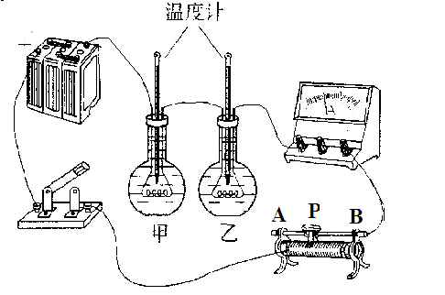
29．为了研究“通电导体产生的热量与哪些因素有关”，小明设计了如图所示的实验电路：甲烧瓶中的金属丝是铜丝，电阻为R₁，乙烧瓶中的金属丝是镍铬合金丝，电阻为R₂ (R₁＜R₂)
(1)随着时间增加，两瓶中煤油温度都逐渐上升，
说明通电导体产生的热量与 有关．
(2)通电一段时间后，烧瓶 (填“甲”或
“乙”)中的煤油温度上升快．由此，小明得出
结论：通电时间一定，电阻越大，导体产生的
热量越多；另一个同学指出小明的结论不严密，
请你写出正确结论 ．
(3)小明想继续探究电热与电流的关系，如果在电流表和滑动变阻器之间只能选择一个，你应选择 ．
30．为测量规格“6.3Ｖ”小灯泡的额定功率，小灯泡正常发光时通过的电流约为0.15A，提供的实验器材有：蓄电池(输出电压约10V)、滑动变阻器(有“10Ω，2A”、“50Ω，1.5A”两种规格)、电流表、电压表各一只。
(1)下图是小张测量时所连接的部分实物连线图，请你根据电路图补全实物连线图。(2分)
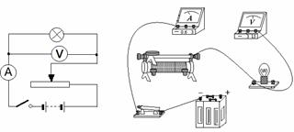

(2)实验中，小徐同学选择了规格为“10Ω，2A”的滑动变阻器，你预计会出现的现象是 ，说明理由 ．
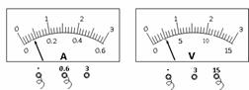
(3)在某次测量中，电流表、电压表读数如图所示，
则电流表读数为 A，电压表读数为 V，
此时应使滑动变阻器的阻值 (选填“变
大”“变小”“不变”)才能测量小灯泡的额定
功率.

